Афанасьева Ж.Г., гимназия № 7 г. Минска
Демоверсия практического задания
для проведения выпускного экзамена по истории Беларуси в 9 классе.

Билет 13
Практическое задание. Партизанское движение и подпольная борьба на оккупированной территории Беларуси в годы Великой Отечественной войны.

Используя представленные материалы, ответьте на вопросы:
- Какое название получила скоординированная операция советских партизан и подпольщиков по массовому разрушению железнодорожных коммуникаций в тылу врага?
- Какие основные формы борьбы белорусского народа против немецко-фашистских захватчиков вы можете назвать?
- Докажите, что одной из причин героизма белорусского народа в Великой Отечественной войне были патриотические чувства советских людей.
- Представьте себя в роли современного исследователя, изучающего историю Великой Отечественной войны. Как вы думаете, с какими трудностями пришлось бы вам столкнуться при изучении деятельности партизан и подпольщиков?

Источник 1. Карта.
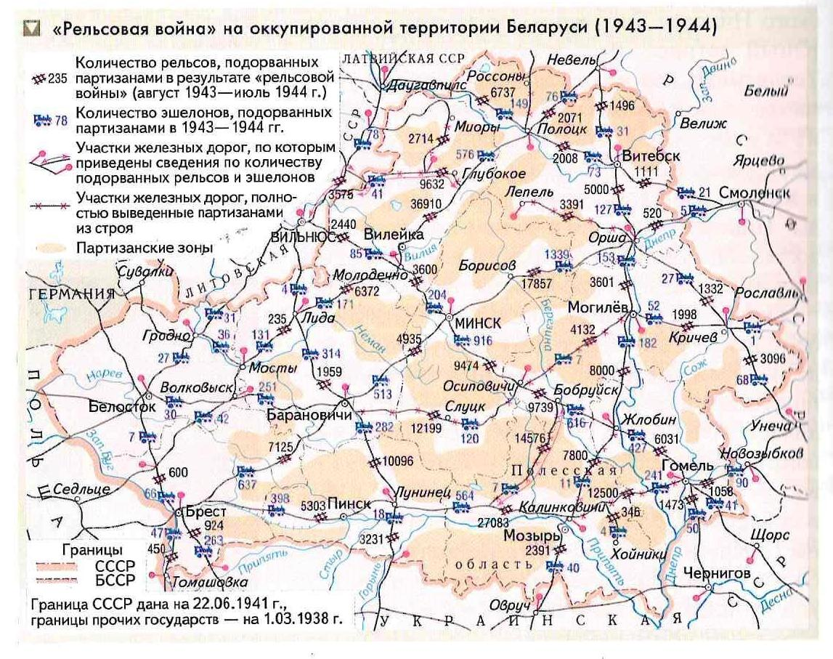
Источник 2. Текст присяги белорусского партизана, 1942 год.
Я, грамадзянін Саюза Савецкіх Сацыялістычных Рэспублік, верны сын гераічнага беларускага народа, прысягаю, што не пашкадую ні сіл, ні самога жыцця для справы вызвалення майго народа ад нямецка-фашысцкіх захопнікаў і катаў і не складу зброі да таго часу, пакуль родная беларуская зямля не будзе ачышчана ад нямецка-фашысцкай пагані.
Я клянуся строга і няўхільна выконваць загады сваіх камандзіраў і начальнікаў, строга захоўваць воінскую дысцыпліну і берагчы ваенную тайну.
Я клянуся за спаленыя гарады і вёскі, за кроў і смерць нашых жонак і дзяцей, бацькоў і мацярэй, за гвалты і здекі над маім народам жорстка помсціць ворагу і безупынна, не спыняняючыся ні перад чым, заўсёды і ўсюды смела, рашуча, дёрзка і бязлітасна знішчаць нямецкіх акупантаў.
Я клянуся ўсімі шляхамі і сродкамі актыўна дапамагаць Чырвонай Арміі паўсюдна знішчаць фашысцкіх катаў і тым самым садзейнічаць найхутчэйшаму і канчатковаму разгрому крывавага фашызму.
Я клянуся, што хутчэй загіну ў жорсткім баі з ворагам, чым аддам сябе, сваю сям’ю і беларускі народ у рабства крываваму фашызму.
Словы маёй свяшчэннай клятвы, сказанай перад маімі таварышамі-партызанамі, я замацоўваю ўласнаручным подпісам — і ад гэтай клятвы не адступлю ніколі.
Калі ж па сваёй слабасці, трусасці або па злой волі я парушу сваю прысягу і здраджу інтарэсам народа, няхай памру я ганебнай смерцю ад рук сваіх таварышаў.
Источник 3. Фотодокументы.
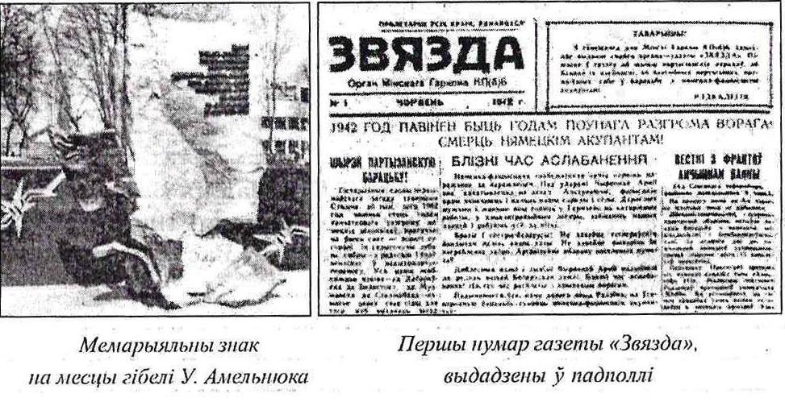

№ п.п | Ответы | Комментарии
1 | «Рельсовая война». | Задание проверяет:  - умение определять источник информации, где содержится искомая информация. В данном случае, это источник 1 – карта.  - умение находить и извлекать единицу информации, расположенную в источнике 1 (название операции).
2 | Борьба белорусского народа против немецко-фашистских оккупантов осуществлялась в двух основных формах: а) вооруженные действия партизан; б) деятельность подпольных групп и организаций. К ним можно также отнести массовый срыв населением, не входившим в состав партизанских формирований и подпольных организаций, экономических, политических и военных планов оккупантов. | Задание проверяет умение формулировать выводы на основе обобщения отдельных частей текста (умение связывать информацию, находящуюся в разных источниках информации для формирования целостного понимания и формулирования вывода). Так, в источнике 2 документе - приводится информация о деятельности партизан, а в источнике 3 фотодокументах – о деятельности подпольщиков.
3 | Одной из причин героизма белорусского народа в Великой Отечественной войне были патриотические чувства советских людей. В годы Великой Отечественной войны патриотизм стал наиважнейшей ценностью в советском обществе. Белорусскому народу всегда были свойственны святое чувство защиты своего очага, родной земли, Отечества. Поэтому войны, которые получали название «Отечественных» имели под собой глубочайший смысл – единения всего народа. Война носила характер справедливый, освободительный. | Задание проверяет умение высказывать и обосновывать свою точку зрения на примере источника. В данном случае таким источником является источник 2 - документ. В нем, в частности, упоминается о том, что борьба будет вестись «да таго часу, пакуль родная беларуская зямля не будзе ачышчана ад нямецка-фашысцкай пагані», дается клятва «за спаленыя гарады і вёскі, за кроў і смерць нашых жонак і дзяцей, бацькоў і мацярэй, за гвалты і здекі над маім народам жорстка помсціць ворагу і безупынна, не спыняняючыся ні перад чым, заўсёды і ўсюды смела, рашуча, дёрзка і бязлітасназнішчаць нямецкіх акупантаў».
4 | Современные исследователи при изучении деятельности партизан и подпольщиков встречаются с целым рядом трудностей. Партизаны и подпольщики действовали скрытно и осторожно. Многие документы были утрачены. Живых свидетелей тех давних событий практически не осталось. Кроме того, в настоящее время создаются фейки, происходит откровенная фальсификация истории в условиях глобального передела сфер влияния в мире. Изучение истории Великой Отечественной войны необходимо продолжать, так как без уважения к прошлому, без сохранения истории нет будущего, нет государства и нет народа. | Задание проверяет:  - умение использовать информацию из предложенных источников для решения практической задачи (без привлечения, а также с привлечением фоновых знаний). В источнике 2, в частности, упоминается требование «строга берагчы ваенную тайну».  - умение выявлять связь между прочитанным и современной реальностью. Необходимо пресекать любое проявление реваншизма, национализма, шовинизма и прочих идей, дискриминирующих историю, культуру и другие народы. Мы должны предупреждать новые вызовы и угрозы в сфере национальной памяти.

Демоверсию разработала учитель истории гимназии № 7 г. Минска Афанасьева Жанна Геннадьевна.

